20.03.2019 года, Председатель общественного совета Тверской региональной общественной организации по противодействию коррупции «Антикоррупционный центр» Морозов Д.Ю. сообщил в телефонном режиме начальнику отдела по профилактики правонарушений коррупционной направленности Главного управления Тверской области Новикову М.С. информацию о том, чтовсети интернет, на сайте YouTube обнаружен видео ролик под названием «Тверские морги или как поднять 100 млн. не выходя из дома в г. Тверь».

Входе проведенного анализа сети интернет, на сайте YouTube обнаружен видео ролик под названием «Тверские морги или как поднять 100 млн. не выходя из дома в г. Тверь» размещенный 6 марта 2019 года пользователем «Тема Правдорубов», на данный момент ролик имеет 1704 просмотра.

Данный ролик приводит факты коррупции в системе здравоохранения Тверской области на примере моргов города Твери.

В ролике содержится информация об аффелированности лиц возглавляющих фирмы ритуальных услуг как между собой, так и с рядом руководителей медицинских учреждений.

1. В морге ГБУЗ «ГКБ № 7» осуществляет деятельность ООО "ФлоРит" - директор Богатова Т.М., учредители Шаманин М.А 50 %; Красова Е.З. 50 %.

2. В морге ГБУЗ «ГКБ № 1» осуществляет деятельность ООО «Никрополь» директор Богатова Т.М., учредители Морозов А.Н. 50 %.; Рудакова В.П. 50 %.

3. В морге ГБУЗ «ГКБ № 6» осуществляет деятельность ООО "ФлоРит" - директор Богатова Т.М., учредители Шаманин М.А 50 %; Красова Е.З. 50 %.

4. В морге ГБУЗ «КБ СМП» осуществляет деятельность ООО "Реквием" - директор Галушка Т.Н., учредитель Рудакова В.П. 100 %;

5. В морге СМЭ осуществляет деятельность ООО "Реквием" - директор Галушка Т.Н., учредитель Рудакова В.П. 100 %;

Автор видео ролика утверждает, что вышеуказанные лица монополизировали рынок в сфере оказания ритуальных услуг и незаконно навязывают родственникам умерших платные услуги, а так же те услуги, которые морги должны самостоятельно оказывать безвозмездно.

В соответствии с действующим законодательствомк бесплатным услугам морга относятся:

- сохранение тела до 7 суток (и до 14 в исключительных случаях);

- облачение тела в подготовленную одежду;

- положение в гроб;

- вынос тела в зал прощания.

К платным услугам морга относятся:

- бальзамирование;

- макияж;

- посмертная реставрация облика.

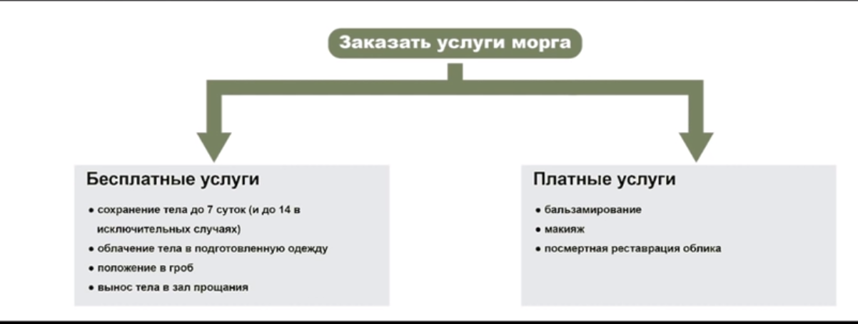

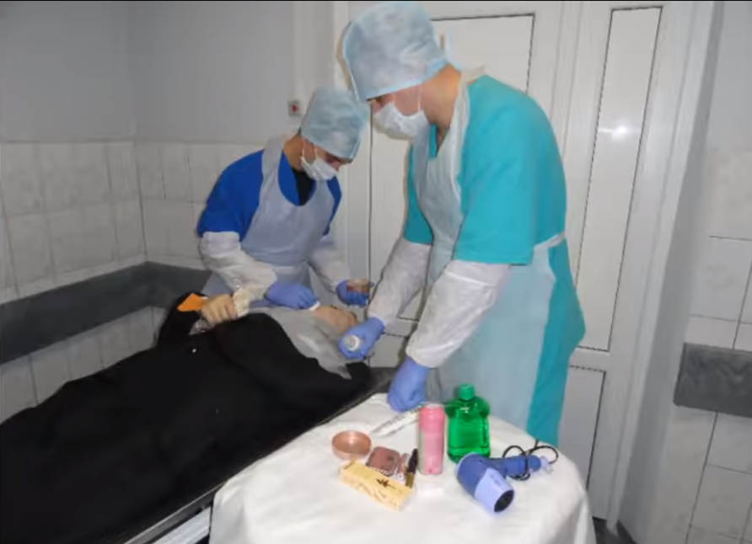

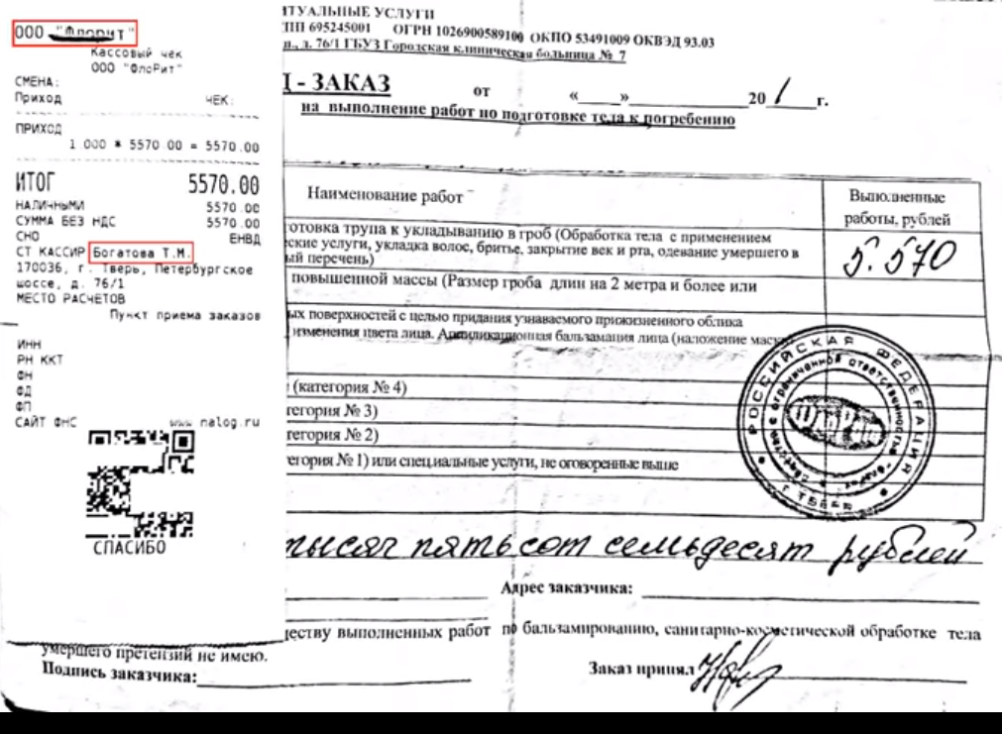

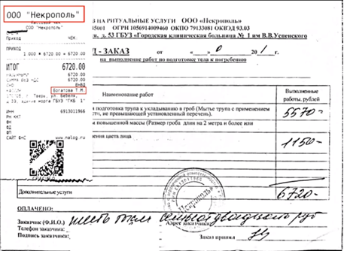

В представленных автором в видео ролике кассовых чеках и наряд-заказах видно, что вышеуказанные коммерческие организации взымают плату за оказание следующих услуг подготовка трупа к укладыванию в гроб (стоимостью 5570 руб.), изменение цвета лица (стоимостью 1150 руб.)

Кроме того автор утверждает, что руководители медицинских учреждений на территориях которых расположены морги, где осуществляют коммерческую деятельность вышеуказанные организации, вступили в сговор с руководителями данных организаций, выразившийся в безвозмездном предоставлении данным коммерческим организациям помещений и оборудования принадлежащим медицинским учреждениям, а так же выполнение платных услуг медицинскими работниками (санитарами) официально работающих в медицинских учреждениях (в моргах).

По предположению автора годовой доход коммерческих организаций по предоставлению платных ритуальных услуг составляет:

- ООО "Реквием" – 29 900 000.00 рублей;

- ООО "ФлоРит" - 25 500 000.00 рублей;

- ООО «Никрополь» - 3 500 000.00 рублей;

Фактическими владельцами данных коммерческих организаций являются Рудакова В.П. и Богатова Т.М. (имеющие родственные связи - сестры).

Богатова Т.М. имеет родственные связи оказывающие содействие в сфере здравоохранения Тверской области:

- муж Богатов Дмитрий Викторович, врач уролог, заместитель главного врача поликлиники ТГМА;

- свекр Богатов Виктор Васильевич, заведующий кафедры Тверского государственного университета.

Более того автор утверждает, что «покровителями» данного похоронного бизнеса являются:

Червяков Борис Михайлович – бывший руководитель финансово-хозяйственного управления Законодательного Собрания Тверской области (помощник первого заместителя Председателя Правительства по сведениям указанным в сведениях о доходах за 2014 год размещенных на сайте ПТО).

Литвинов Иван Борисович – действующий начальник отдела правового обеспечения Министерства экономического развития Тверской области, имеющий родственные связи с Рудаковой В.П.

22.03.2019 года Новиков М.С. в телефонном режиме сообщил Морозову Д.Ю. о том, что представленная им информация рассматривается, о результатах будет сообщено дополнительно. На что последний ответил, что он готовит данную информацию для направления в УЭБиПК УМВД по Тверской области.

